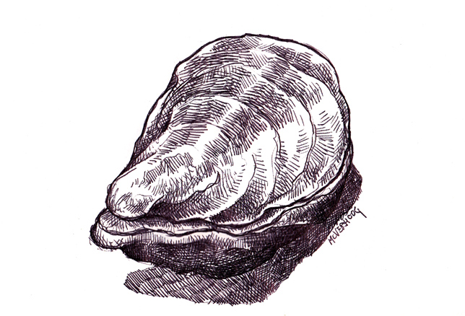

Barsnacks

briochebrood, olijfolie, boter, allioli 5,5

oesters p st,

rode wijnazijn, sjalot 2,75

oktopus gallega, oktopus galicische stijl 6,5

charcuterie, diverse vleeswaren 11,5

olijven, perla verde, venkelzaad 3,5

voorgerechten

huisgemaakte wildpaté,

venkeljam, hazelnoten, sesamcrackers 9,5

runder carpaccio,

gepekeld en licht gerookt,

amsterdamse uitjes, cornichons, piccalilly mayo, krokante look, bokrijker 10,5

gekonfijte zalm,

waterkerspuree, zuurdesem,

rammenas zoetzuur, kiemen, gerookte olijfolie 9,75

snoekbaarsfilet,

caldo verde, brioche, meloesuitjes,

vadouvan olie 9,5

tartaar van winterpeen,

gevulde kwarteleitjes, truffelvinaigrette, aardappelkaantjes, little gem, peterselie mayo 8,75

hoofdgerechten

hobbema’s Steak tartare;

rauw aangemaakt rundvlees, kropsla, gepocheerd eitje

als Voorgerecht met toast 10

als Hoofdgerecht met friet 18

hertenfilet,

bloedworst, rode kool, pommes dauphine, spruitjes, appel,

jus met pure chocolade 22,25

bout van baambrugs big,

gebrande prei, rösti, pastinaak, zwoerd,

jus met savora mosterd 18,75

hobbema’s bouillabaisse; vissoep van langoustines, mosselen, gamba, vis naar aanbod, toast en rouille

voorgerecht 11

hoofdgerecht 21,5

rode poon filet en krab,

bulgur, crème van bospeen, babybroccoli, postelein

olie van strandkrabbetjes 19,75

geroosterde bloemkool,

gebakken polenta, amandel, bloemkoolcrème, ricotta, appelkappers, mosterdsla,

beurre noisette 17

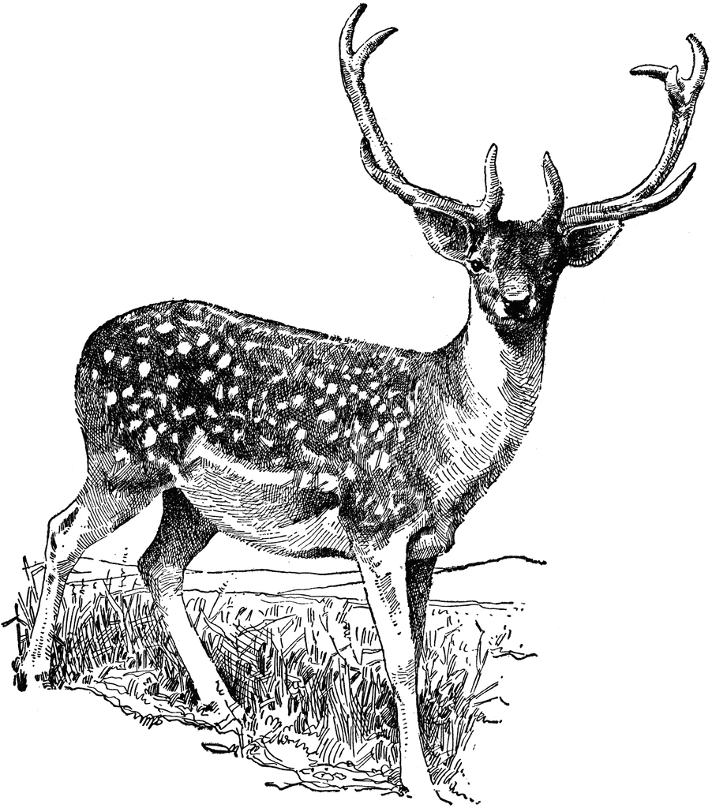

hobbema’s 3-gangen menu

verrassingsmenu 29,75

plat du jour

wekelijks wisselend

hoofdgerecht 16,5

sides

kropsla,

rode ui, parmezaan 2,5

huisgemaakte friet,

belgische mayonaise 3,75

desserts

tarte tatin met appel,

bretonse koek, roomijs van beurre noisette 7

hazelnootcake,

chocolade truffels, kweepeerjam en -sorbet, crème van hazelnoten 7

huisgedraaid roomijs,

per bol 2,5

kaas

vier soorten kaas 10

